初三物理教学案（11.2杠杆平衡条件）
A
F
O
B
C
班级___________ 姓名________________
一、复习引人：
1、杠杆的定义；杠杆的五个要素；如何画力臂？
2、如图，作用在A点的竖直向上的力F的力臂是线段________。
3、杠杆在工作过程中有什么规律呢？在跷跷板游戏时，是否总是人重
的一端下降呢？猜想：杠杆的平衡与哪些因素有关。
二、实验探究：
1、在“探究杠杆平衡条件”实验前，先要调节杠杆水平平衡。把杠杆中点支在支架上，如果发现左端偏高，需将杠杆右端的调节螺母往_______移一些，才能使杠杆在水平位置平衡。这样做的目的是：避免_________________对实验的影响。
2、在杠杆的左边某位置挂上几个钩码（动力和动力臂确定），在右边某位置（阻力臂确定）用测力计竖直向下拉，使杠杆水平平衡，读出测力计的读数；或者在右边挂几个钩码（阻力确定），调节右边钩码的位置，使杠杆水平平衡，读出阻力臂的大小。多实验几次，看杠杆平衡时满足什么规律。（思考：还有哪些方法也可以研究杠杆平衡条件？）
3、有关数据填入课本P4表格，分析数据，得出结论。
三、课堂练习：
1、某同学做“探究杠杆平衡条件”实验时，得到三组数据如下：
实验序号 | 动力F₁/N | 动力臂L₁/m | 阻力F₂/N | 阻力臂L₂/m
1 | 2 | 0.2 | 1 | 0.1
2 | 1 | 0.08 | 2 | 0.04
3 | 1.5 | 0.06 | 3 | 0.03
在这三组数据中，实验序号为______的一组肯定有错。由实验可得出，杠杆平衡的条件是：动力乘以动力臂等于________________________，用公式表示为：__________________。
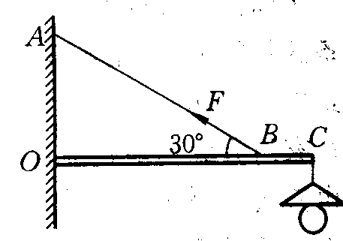
2、如图所示，灯重G=16N，OC=2m，BC=0.4m，O为水平横杆的支点。若不计杆重和绳重，绳子AB拉横杆的力F的大小是多少？

- 课后练习：
基础题：
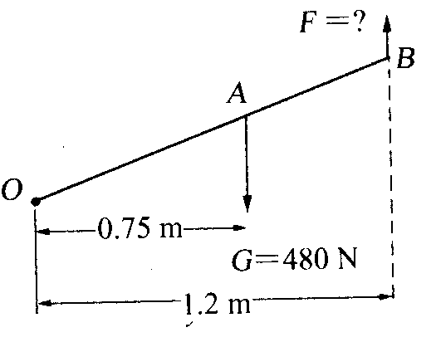
1、一位体重为480N的同学在做俯卧撑，如图所示，点A为重心。请计算地面对双手的作用力F的大小。
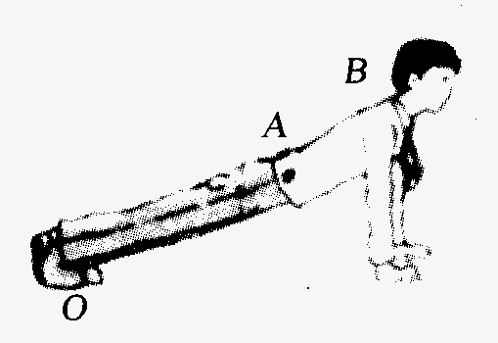

2、如图1所示，8个质量相等的钩码挂在杠杆的两边，每边4个，要使杠杆平衡，下列方法中，可选用的是：---------------------------------------------------------------------------------------（ ）
A．左边拿去一个钩码； B．左边拿去两个钩码，右边拿去一个钩码；
C．右边拿去一个钩码； D．左边拿去一个钩码，右边拿去两个钩码。
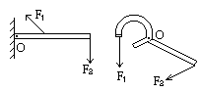
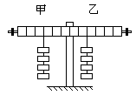
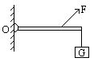
图 3
图 1
图 2
F₁
F₂

3、在图2、图3中画出动力F₁和阻力F₂对支点O的力臂。
提优题：
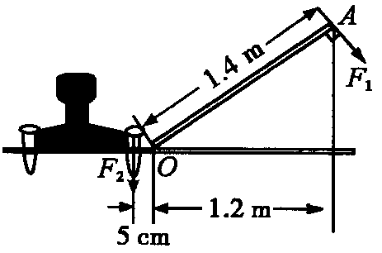
1、如图所示是用道钉撬起出道钉的示意图，若已知作用在A点的动力F₁=200N，试求这时道钉对道钉撬的阻力F₂的大小（道钉撬自身重力不计）

2、挑担时，如果前面挂300N的重物，后面挂200N的重物，扁担长2m，人肩应放在什么位置，扁担才能平衡？如果前后各加100N的重物，人肩应向哪端移动多少？

